1. 视频质量检测

1.简介

视频质量诊断系统是一套智能化视频故障分析与预警系统，可以对前端传回的视频图像进行质量分析判断，能对视频故障做出准确判断并发出报警信息。视频质量诊断系统作为视频分析技术在安防领域的革新，是应用相对普遍的一种产品。在视频监控设备日益增多的今天，其在监控系统中的应用，必然更加有利于帮助用户快速掌控前端设备运行情况，轻松维护大型的安防系统。

该系统分主动上报和被动上报两个模块：主动上报是通过配置文件配置的视频流地址，按照检测周期，循环检测视频；被动上报是根据客户发送的需要检测的视频流地址进行检测。

支持多种视频故障检测功能：1.黑屏，2.遮挡，3.雪花，4.模糊，5.噪声，6.亮度，7.冻结，8.闪烁，9.滚动条纹，10.视频离线，11.服务器离线。

支持

2.系统运行

2.1

运行环境:Windows Server 2003,

2.49GHz,

4.00GB

2.2

系统架构：

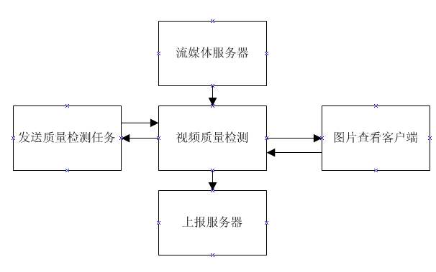2.3误差率

视频质量检测的检测率为：90%

视频质量检测的误报率为：低于10%

3.视频异常

3.1视频是否在线



3.2图像信号是否黑屏



3.3图像是否被遮挡

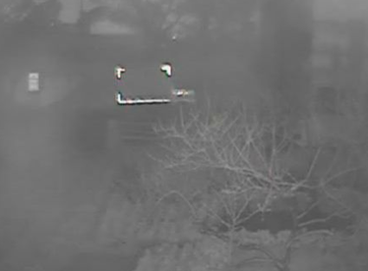

3.4图像是否模糊

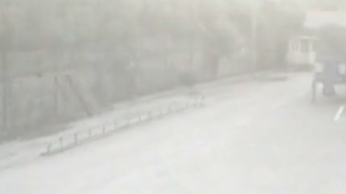

3.5图像亮度是否异常

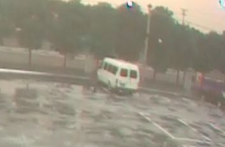

3.6画面是否被冻结



3.7图像是否有噪声

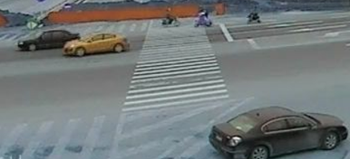

3.8图像是否闪烁

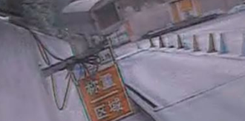

3.9图像是否有滚动条纹

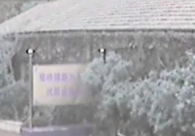

4．检测分析图片查看

对于质量异常的视频，保存3张jpg图片供用户查看。

4.1 根据上报的流名称，上报标志，上报时间查看图片url

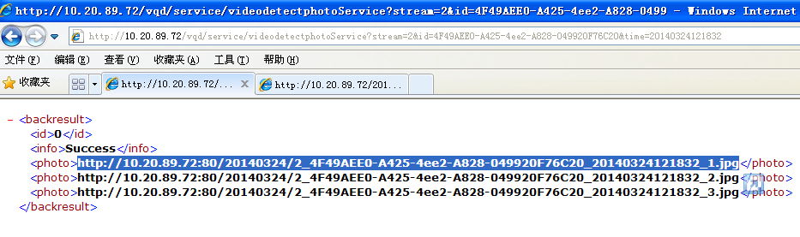

4.2 根据图片url查看图片

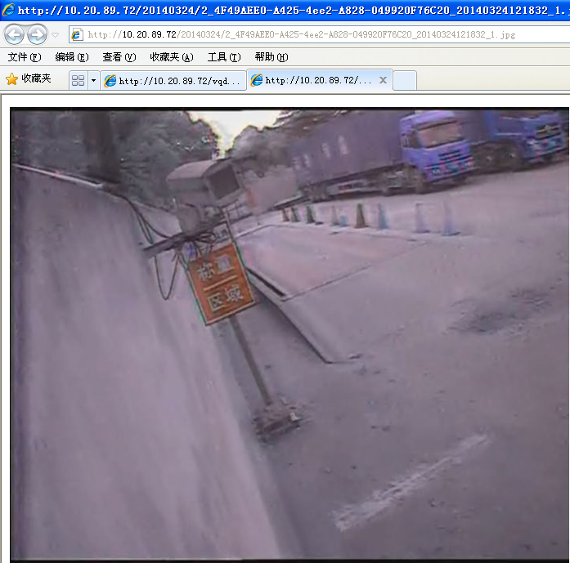

1. 违停抓拍

1.简介

停车违章现象较为普遍，不仅影响市容，也影响了交通秩序。本系统针对这一现象实现在复杂场景中对违章停车的车辆较高效率的抓拍。

本系统采用高清360旋转球机，覆盖区域比固定相机电子警察要高50倍以上。

2.系统功能

2.1多预置位巡航

能够设定多个的监控预置点；

能够在每个预置点上设定独立的检测区域；

能够自动在所有预置位之间按监控周期巡航

2.2检测停留车辆，锁定放大车牌

自动发现设定禁止区域中停留的车辆

当发现有车辆停留超过预设时间后控制球机放大直至该车辆的车牌号码清晰可读

2.3证据图片抓拍与自动拼接

在记录违章过程中，每隔四分之一周期抓拍一张图片，把4张图片拼合成为一张完整的证据图片，保存为JPG格式

2.4证据视频自动存储

在抓拍过程中自动全程录像

录像经本系统转换为flv格式视频，可在网页浏览

2.5车牌自动识别

对抓拍车牌特写图片进行自动识别

输出识别车牌号码结果

2.6违章信息推送

本系统对抓拍的违停车辆信息进行上报，上报内容包括车牌号，车牌颜色，抓拍开始时间，抓拍结束时间等信息

3.系统运行

3.1

运行环境:Windows Server 2003,

2.49GHz,

4.00GB

3.2

系统架构

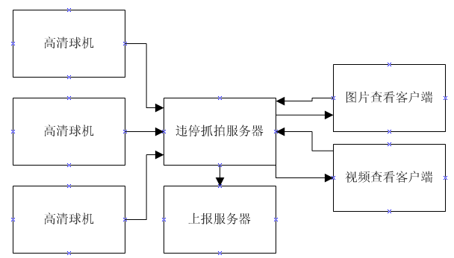

3.3误差率

抓拍的有效率为：>=90%(白天)；>=85%（夜间）

抓拍的误报率为：低于5%

车牌检测：车牌识别率>=95%(白天)，>=90%（夜间）

4.服务器参数

型号 DH-IVS-T7004-P

处理器 至强 E3-1220

智能分析能力 支持 4 路 1080P 高清视频分析

内存 4G

硬盘 500G

网卡 双口千兆网卡

外部接口 3 个 USB2.0 接口，1 个串行接口

工作环境 10℃～35℃，工作湿度 20%～80%（无冷凝）

存储环境 ﹣40℃～65℃，存储湿度 5%～95%（无冷凝）

电源 220V、47～63 Hz

功耗 345W 单电源

尺寸 1 U（434mm×394mm×42mm）

5.车牌抓拍图片查看

客户通过请求，查看车辆违停的图片

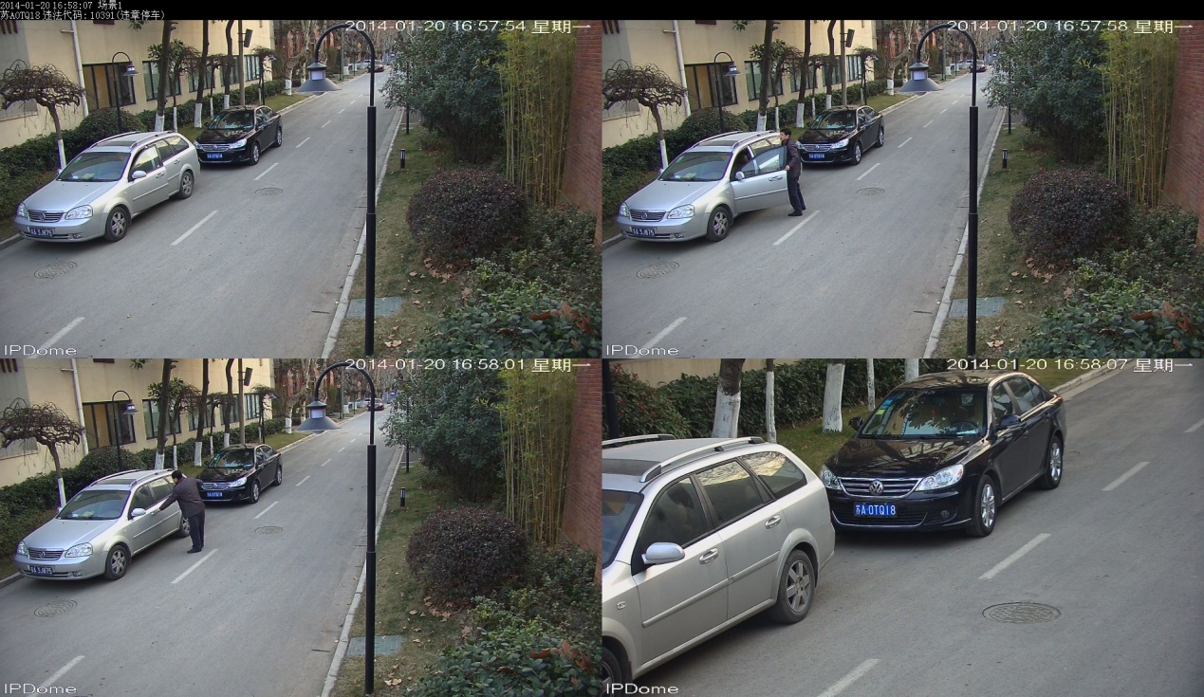

1. 人流量统计

1.简介

客流通常也被称作人流量，是大型商场、购物中心、连锁店、机场、车站、博物馆、展览馆等公共场所在管理和决策方面不可缺少的数据。对于零售业而言，人流量更是非常基础的指标。因其与销售量直接的正比关系，人们对人流量统计数据的重视由来已久。

人流量对于依赖于人流量量的产业来说意义重大。对于零售业来说，顾客是货币的携带者，又是商品的潜在购买者，研究流量规律，可以增加销售机会，将观看者转变为购物者，最大限度地挖掘商场的销售潜力，增加利润。人流量是重要的衡量工具，通过这一准确的量化的数据，您不但可以获得您的商场、购物中心、博物馆或者飞机场完整的正在运行的状况，

而且您还可以利用这些高精度的数据，进行有效的组织运营工作！

人流量统计的重要性主要可以表现在以下这些方面： 通过统计出入口的人流量，您可以了解出入口设置的合理程度；通过统计出入口人流量进出的方向，可以了解出入通道设置的合理程度；通过统计主要楼层人流量状态，从而进行店面的合理分布；统计各个区域的吸引率和繁忙度；有效评估所举行的营销和促销投资的回报；根据人流量变化，更有效分配物业管理、维护人员 ；通过人流量人群转化率，提高商场服务质量；通过人流量人群购买率，提高营销和促销的效率；计算人流量人群的平均消费能力；客观决定租金价位水平；评估和优化宣传广告和促销预算。他们根据来访顾客数量的多少来决定回馈顾客资金的使用。他们可以知道什么时间是开关店的最佳时间。获得了更多在销售过程中有关销售和访问者方面的真实想法。显示当前人流量状态和变化趋势，管理人员可以对流量比较大的区域采取预防突发事件的措施，并可实施观察商场当前的实际人数等等；

2.系统运行

2.1

运行环境:Windows Server 2003,

2.49GHz,

4.00GB

2.2

系统架构

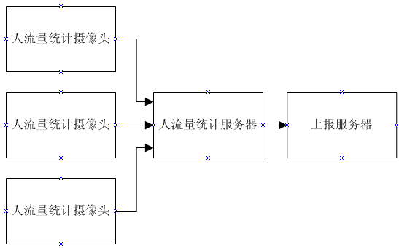2.3误差率

低于2%

3.人流量统计上报

按指定周期统计指定区域进入和出去的人数及起止时间，设备地址等信息并上报

4.人流量统计原理图

